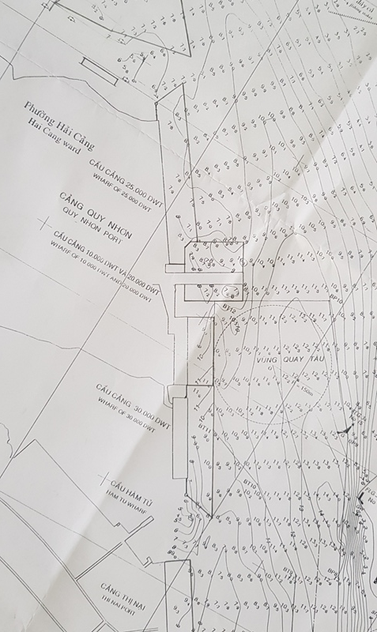

**CẦU TÀU 35.000 DWT CẢNG QUY NHƠN**

**CẦU TÀU 50.000 DWT**

**TÂN CẢNG QUY NHƠN**

**T18**

**T14**

**T13**

**T11**

**T9**

**T8**

**CẦU TÀU 50.000 DWT CẢNG QUY NHƠN**

**T22**

**T21**

**T20**

**T19**

**T17**

**T16**

**T15**

**T12**

**T10**

**T3**

**T2**

**T7**

**T1**

**T6**

**T5**

**T4**

**CẦU TÀU 10.000DWT CẢNG QUY NHƠN**

**CẦU TÀU 20.000DWT CẢNG QUY NHƠN**